1. 说明CAT命令在本课本实验中使用的场景有哪些，并说明具有的其他功能。

**本课实验场景：主要用到了他的输入输出重定向功能，表现在将键盘输入的字符写入文件，将一个文件中的内容复制到另一个文件中，在一个文件后追加内容、合并文档。**

**其他功能：1.一次显示整个文件。2.从键盘创建一个文件。3.将几个文件合并为一个文件。4.显示行号情况下显示文件。5.逆序显示文档。**

1. 简述VI编辑器的工作模块及功能。

**命令行模式：用户在用VI编辑文件时，最初进入的为一般模式。在该模式中，用户可以通过上下移动光标进行删除字符或者整行删除等操作，也可以进行复制粘贴等操作，但无法编辑文字。**

**插入模式：只有在该模式下，用户才能进行文字编辑输入，用户按ESC键可以回到命令行模式。**

**底行模式：在该模式下，光标位于屏幕的底行，用户可以进行文件保存或退出操作，也可以设置编辑环境。**

1. 详细描述GDB调试的全过程。

**敲入gcc -g test.c -o test 形成带调试信息的可执行程序**

**然后gdb tast进行调试**

**敲入l显示行号**

**设置断点，例如b 10 是给第十行设置断点**

**r为运行，程序运行到断点处停止**

**p+变量值为查询变量值**

**n为逐函数调试，s为单目调试**

**c为执行后面的所有代码。**

1. 在IO多路复用select函数的源程序中，在GDB调试环境下select函数可以监视到in1或in2的字符输入，而主程序键盘输入的字符为什么监视不到？P168

**因为in1 in2两个管道是置于主程序下的，当in1 in2没有字符输入是主程序处于阻塞状态，只有当in1 in2中出现了数据主程序才可将其接受到的信息使用cat命令转显到屏幕上，因此对主程序输入字符其监视不到。**

1. 什么是守护进程，其实现步骤是什么？P217

**是Linux中的后台服务进程。**

**步骤：1 创建子进程，父进程退出**

**2 在子进程中创建新会话**

**3 改变当前目录为根目录**

**4 重设文件权限掩码**

**5 关闭文件描述符**

1. 通过有名管道实现进程间通信，应如何理解其实现的原理本质？P239

**管道本质也是一个文件，在内存上空出一块4K大小的区域使得两个没有亲缘关系的进程实现半双工通讯（若要实现全双工通讯这则需要两个管道）。可以将其想象成一个环形区域一端只能进行写操作一端进行读操作，从而实现先进先出的特点。**

1. 信号量机制是如何实现多进程在同一时间段可以访问同一个临界资源？P254

**设置一个信号量S，初始值为1；多个进程进行pv操作争抢信号量，当某个进程争抢到资源时进行P操作信号量S－1成为0此时其余进程无法争抢这个资源，待此进程使用资源结束释放后进行V操作给信号量S+1使其又可被其余进程争抢。**

1. Linux和Windows下分区和目录的关系。P5

**Windows下目录结构属于分区；Linux下分区属于目录。**

1. Gcc编译流程解析p60

**1. 预处理阶段：对包含的头文件和宏定义进行处理。**

**2. 编译阶段：gcc检查代码的规范性、是否有语法错误等，确定代码实际要做的工作，检查无误后，gcc把代码编译成汇编语言**

**3. 汇编阶段：把编译阶段生成的.s文件转成目标文件**

**4. 链接阶段：链接到函数库中调用函数。**

1. 什么是静态库，什么是动态库，它们的区别。P64

**静态库是一系列的目标文件的归档文件，在编程时所有代码都链接到目标文件中为静态库，动态库是在编译时不会链接到目标代码，而是程序运行时才被载入。**

1. Makefile变量，makefile规则。P75-p79

**变量：**

1. **需要由make工具创建的target；**
2. **要创建的目标体所依赖的文件(dependency file)；**
3. **创建每个目标体时需要的运行命令(command)。**

**规则：**

**隐藏规则：告诉make怎么使用传统的规则完成任务。**

**模式规则：用来定义相同崔规则和多个文件。**

1. IO编程中系统调用，API，系统命令定义与关系。P153

**系统调用：操作系统提供给用户程序调用的一组特殊接口，用户可通过接口获得内核提供的服务。**

**API：用来保证应用程序能够在源代码一级上在多种操作系统上移植运行。**

**系统命令：是一个可执行程序，内部引用API来实现相应功能。**

**三者关系：**

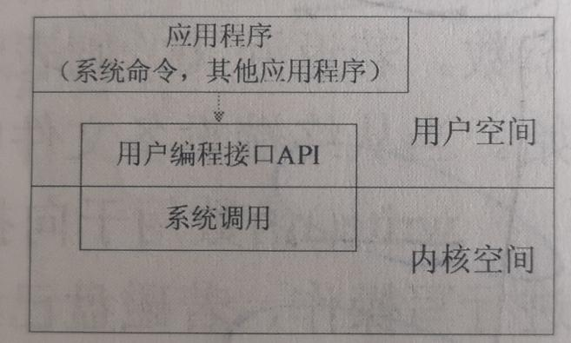

1. 进程三个状态p204

**执行态：该程序正在执行，即进程正在占用CPU**

**就绪态：进程已经具备执行的一切条件，正在等待分配CPU的处理时间**

**等待态：进程不能使用CPU，若等待事件发生则可将其唤醒**

1. 无名管道

**调用pipe()创建管道**

**通过fork()创建子进程，该子进程继承父进程所建管道**

**关闭父子进程无关的读写端，形成半双工读写通道**

**调用read()write()函数进行一段写一段读从而实现进程通讯**

1. 共享内存原理 p260

**共享内存区域是被多个进程共享的一部分物理内存。如果多个进程都把该内存区域映射到自己的虚拟地址空间，则这些进程就都可以直接访问该共享内存区域，从而可以通过该区域进行通信。**

1. Socket基础编程p313

